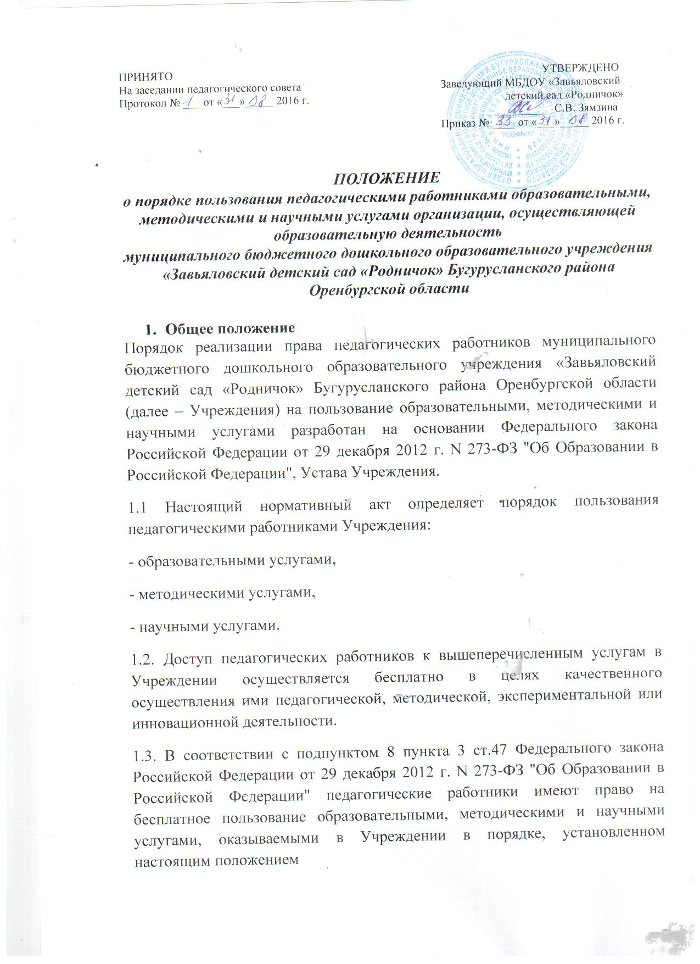

1.4. Настоящий Порядок доводится заведующим до сведения педагогических работников при приеме их на работу.
2. Порядок пользования педагогическими работниками образовательными услугами.
2.1.Педагогические работники имеют право на получение образовательных услуг по программам повышения квалификации, профессиональной переподготовки по профилю профессиональной деятельности в рамках контрольных цифр, определенных для Учреждения его учредителем, не реже чем один раз в три года.
2.2. Педагогические работники имеют право на получение образовательных услуг по программам повышения квалификации, повышения профессиональной переподготовки при условии компенсации затрат на обучение работодателем. С целью получения данных услуг педагогический работник обращается с соответствующим мотивированным письменным обращением на имя руководителя Учреждения. В течение месяца педагогический работник должен получить ответ на свой запрос о возможности получения им запрашиваемой услуги или мотивированный отказ.
3. Порядок пользования педагогическими работниками методическими услугами.
3.1. Педагогические работники имеют право на бесплатное использование в своей деятельности методическими разработками Учреждения при условии соблюдения авторских прав их разработчиков.
3.2. Педагогические работники имеют право на бесплатное участие и публикацию методических и иных материалов в сборниках материалов конференций (семинаров), проводимых в Учреждении, при условии компенсации затрат связанных с публикацией со стороны работодателя. С целью получения данной услуги педагогический работник обращается с соответствующим мотивированным письменным обращением на имя своего руководителя. В течение месяца педагогический работник должен получить ответ на свой запрос о возможности получения им запрашиваемой услуги или мотивированный отказ.
4. Порядок пользования педагогическими работниками научными услугами.
4.1.Педагогические работники имеют право на получение бесплатных консультаций по вопросам:
- подготовки документов для участия в различных конкурсах, оформления грантов Министерства образования и науки Российской Федерации и пр.;
- участия в работе федеральных, региональных или муниципальных экспериментальных площадок по модернизации и совершенствованию дошкольного образования.
4.2. Педагогические работники имеют право на бесплатную публикацию материалов инновационной и экспериментальной деятельности в сборниках материалов научных и иных конференций (семинаров), проводимых в Учреждении, при условии компенсации затрат, связанных с публикацией со стороны работодателя.
4.3. Для получения данных услуг педагогический работник обращается с соответствующим мотивированным письменным обращением на имя своего руководителя. В течение месяца педагогический работник должен получить ответ на свой запрос о возможности получения им запрашиваемой услуги или мотивированный отказ.

